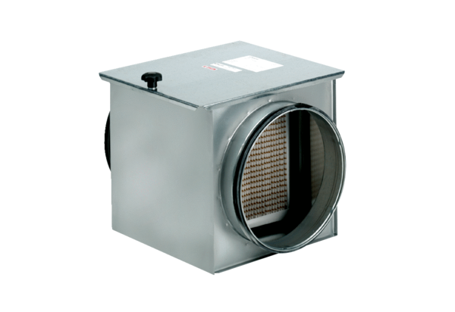Vzduchový filtr TFE 16-7Obsah dodávky: 1 kusSortiment: C
Typové číslo: 0149.0052Výrobce: MAICO

